POMME DANS L'EAU

JEU - A PARTIR DE 7 ANS
Un jeu qui existe depuis que les fêtes d'enfants existent ! Parfait pour une fête d'anniversaire thématique type ferme, moyen-age, chevalier ou pomme tout simplement !
- Nombre de joueurs : 1 et +

MATÉRIEL "POMME DANS L'EAU"
- une grande bassine
- de l'eau
- des pommes

RÈGLE DU JEU "POMME DANS L'EAU"
Vous remplissez une large bassine d'eau et vous mettez les pomme dedans.
Le jeu consiste à essayer d'attraper une pomme avec la bouche uniquement.
Pour ne pas tricher, invitez les enfants a mettre leurs mains derrière le dos.
Si la bassine est suffisamment grande, vous pouvez faire jouer plusieurs enfants en même temps et le premier qui parvient a attraper une pomme, gagne !
La rédaction de Mômes.net Julie Dufay
© Copyright hostesswiththemostess
- PARTAGER
- TWEETER
- PIN IT

LES QUILLES AFFOLANTES
Jouons aux quilles affolantes ! Les enfants adorent les jeux avec de l'eau car ils ont droit d'en mettre partout, même sur leurs vêtements. Qui videra la bouteille le premier ?

MATÉRIEL "LES QUILLES AFFOLANTES"
- des bouteilles d'eau
- un ballon léger

RÈGLE DU JEU "LES QUILLES AFFOLANTES"
Le jeu des quilles affolantes se joue à deux ou par équipes avec une bouteille de 1,5 l par équipe (ou deux ou trois selon le nombre de participants).
Les équipes sont distantes de 4 à 6 m selon l'âge des joueurs.
Les bouteilles sont remplies d'eau et sans bouchon bien sûr !
Le jeu consiste en restant derrière sa bouteille à envoyer le ballon pour renverser la bouteille adverse.
L'adversaire doit alors courir après le ballon, l'attraper puis revenir et redresser sa bouteille. (en équipe seul celui qui a le ballon peut redresser la bouteille).
Celui qui n'a plus d'eau dans sa bouteille a perdu.

Bataille de pistolet à eau
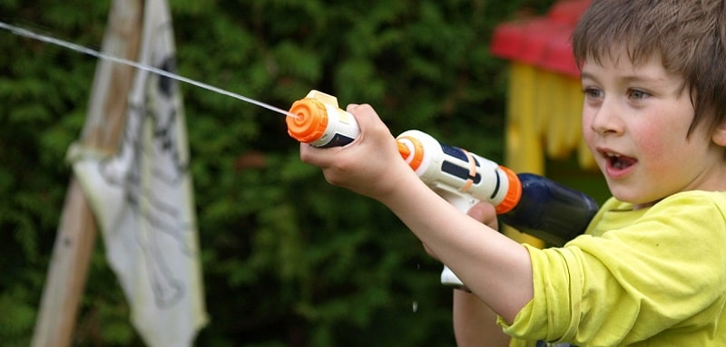
Vos enfants doivent-ils brûler de l’énergie ? Vous recherchez une activité à la fois amusante, cool et astucieuse ? Organisez une bataille de pistolet à eau avec votre famille. Faites des cibles, pratiquez le tir et faites ensuite une lutte contre l’eau en tant que famille. C’est un bon jeu créatif, physique et très amusant.
La semaine dernière, mon fils a eu une casquette personnalisée et cela lui a donné l’idée d’un jeu avec nos pistolets à eau : nous avons tous mis une casquette sur notre tête et le but de chacun était de viser les casquettes des autres. Dès qu’un de nous avait la moitié de la casquette trempée il était éliminé et ainsi de suite jusqu’au dernier joueur !

Pourquoi organiser une bataille de pistolet à eau ?
Les enfants aiment jouer dans et avec de l’eau. C’est l’un des éléments de base de l’été. Qu’ils courent à travers des jets d’eau, jouent à des jeux de ballon d’eau ou participent à une bonne bataille d’eau à l’ancienne, ils sont obligés de passer un bon moment, pas de piscine ou de plage requise.
Rejoignez vos enfants dans l’amusement avec une bataille de pistolet à eau. Cette activité combine le bricolage et la pratique sur cible pendant que vous vous préparez à la lutte finale contre l’eau.
Vous pouvez acheter des pistolets à eau ou créez les vôtres comme ICI !
Le jeu physique d’une bataille de pistolet à eau est une excellente façon de passer du temps de qualité avec vos enfants et c’est aussi un bon exercice. Et vous pouvez le faire à la maison, au parc ou chez un ami. Les matériaux sont portables, de même que le plaisir. Ajoutez juste de l’eau !

Matériel : pistolets à eau, assiettes en carton (ou autre), marqueurs permanents, ficelle, ciseaux, ruban adhésif, stylo et feuille de papier pour noter les scores (facultatif)
Temps de préparation : quelques minutes pour rassembler du matériel
Emplacement : à l’extérieur !
Cette bataille de pistolet à eau peut durer une demi-heure ou toute l’après-midi. Créez des personnages d’espionnage et des histoires pour ces personnages et ajoutez du théâtre à votre aventure.
Tout d’abord, vous devez vous entraîner.

1. Rassemblez les fournitures de votre bataille de pistolet à eau
C’est une bataille de pistolets à eau, vous devez donc récupérer des pistolets à eau. Rassemblez ensuite les fournitures dont vous avez besoin pour créer les cibles : assiettes en carton et marqueurs. Pendant que vous y êtes, prenez la ficelle, les ciseaux et le ruban adhésif.

2. Faites les cibles de votre bataille de pistolet à eau
Décorez les assiettes en carton aussi créativement que vous le souhaitez. Dessinez des formes, des images ou même une cible. Assurez-vous d’ajouter des valeurs de points si vous faites le parcours de cible.
Vous pouvez prendre un thème. Alors tout le monde dessine une image dans ce thème.
Dessinez des images d’un livre préféré, d’un film d’été, d’un jeu vidéo ou d’un dessin animé.
Faites un thème sportif, où chaque image est un équipement.
Pour un thème d’espionnage, dessinez des personnages ressemblant à des méchants.
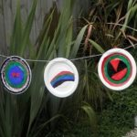

Prenez une photo de vos œuvres d’art avant de les toucher avec les pistolets.

Autre option : dessinez un visage, puis découpez des trous pour les yeux, le nez et la bouche. Lorsque vous pratiquez, le but sera de tirer de l’eau à travers les trous. Affinez également les valeurs de points pour cette version, si vous le souhaitez. Une fois que tout le monde a décoré une assiette ou deux, utilisez des ciseaux pour piqueter deux petits trous, à quelques centimètres, en haut de chaque assiette.

3. Installez vos cibles
Accédez à votre zone extérieure et décidez où accrocher votre ligne de cibles. D’un arbre à un autre arbre, d’un arbre à la maison ou l »un arbre à la clôture… La hauteur de la ficelle avec les cibles doit dépendre de l’âge et de la taille des enfants. Pour en faire un concours plus juste, faites une règle selon laquelle les enfants et les adultes plus âgés doivent tirer sur les cibles en étant sur leurs genoux, donc tout le monde a la même hauteur. Coupez un morceau de ficelle et enfilez vos assiettes décorées dessus, dans un trou et un autre, de sorte qu’elles s’accrochent à plat. Utilisez le ruban adhésif pour fixer chaque assiettes le long de la ficelle. Accrochez votre ligne de cibles, attachant chaque extrémité à un autre endroit sécurisé.
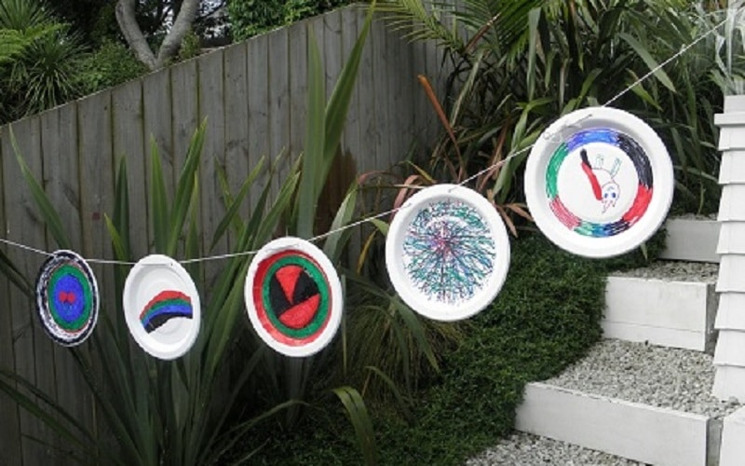
Vous voulez faire de la pratique de cible un défi ? Ajoutez une deuxième rangée de cibles à une autre hauteur. La deuxième ligne sera plus difficile à atteindre, surtout s’il y a de la brise !

4. Pratiquez le tir avec vos pistolets à eau
Une fois que vous avez vos cibles, remplissez vos pistolets à eau. Maintenant, profitez d’une pratique de tir. Jouez pour le plaisir ou notez les points. Si vous notez les scores, assurez-vous que tout le monde se trouve à la même distance des cibles. Pour les points, affectez des valeurs ponctuelles pour vos assiettes décorées ou même pour différentes sections des assiettes. Par exemple, le bord 5 points, l’intérieur 10, le centre 25.
Essayez de toucher autant d’assiettes que vous le pouvez.
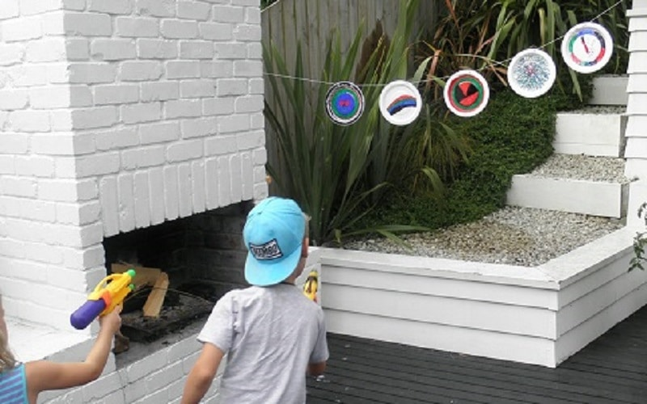

5. Faites une bataille d’eau
Avant longtemps, votre jeu de tir se transformera sans aucun doute en une bataille d’eau à part entière. Pas de soucis. C’était le but.
Faites des règles de base si vous avez des enfants qui sont anxieux d’être trop mouillés. Mais surtout, utilisez ce moment pour vous amuser en famille vous rirez beaucoup.
Après votre aventure de bataille de pistolet à eau, laissez les assiettes en place, si vous le pouvez, et revenez jouer prochainement. Ou mettez les fournitures dans un endroit pratique, afin que vous puissiez les prendre et faire une nouvelle bataille n’importe quand et n’importe où.

Quelques pensées finales…
Une aventure avec des pistolets à eau est l’activité parfaite pour se rafraîchir avec vos enfants lors d’une chaude journée d’été. Jouez avec ou sans cibles, et profitez de votre aventure.
Soyez créatif. Concevez d’autres cibles et créez d’autres jeux pour jouer avec vos pistolets à eau. Réfléchissez avec votre famille pour développer vos idées. Vous serez émerveillé par ce que vous voyez.
Gardez vos aventures de pistolets à eau dans la famille ou invitez des amis et des voisins à participer au plaisir. C’est une excellente activité pour l’été. La meilleure chose à propos de cette aventure : elle fait appel aux jeunes et aux moins jeunes. Source : My Kids Adventures !

